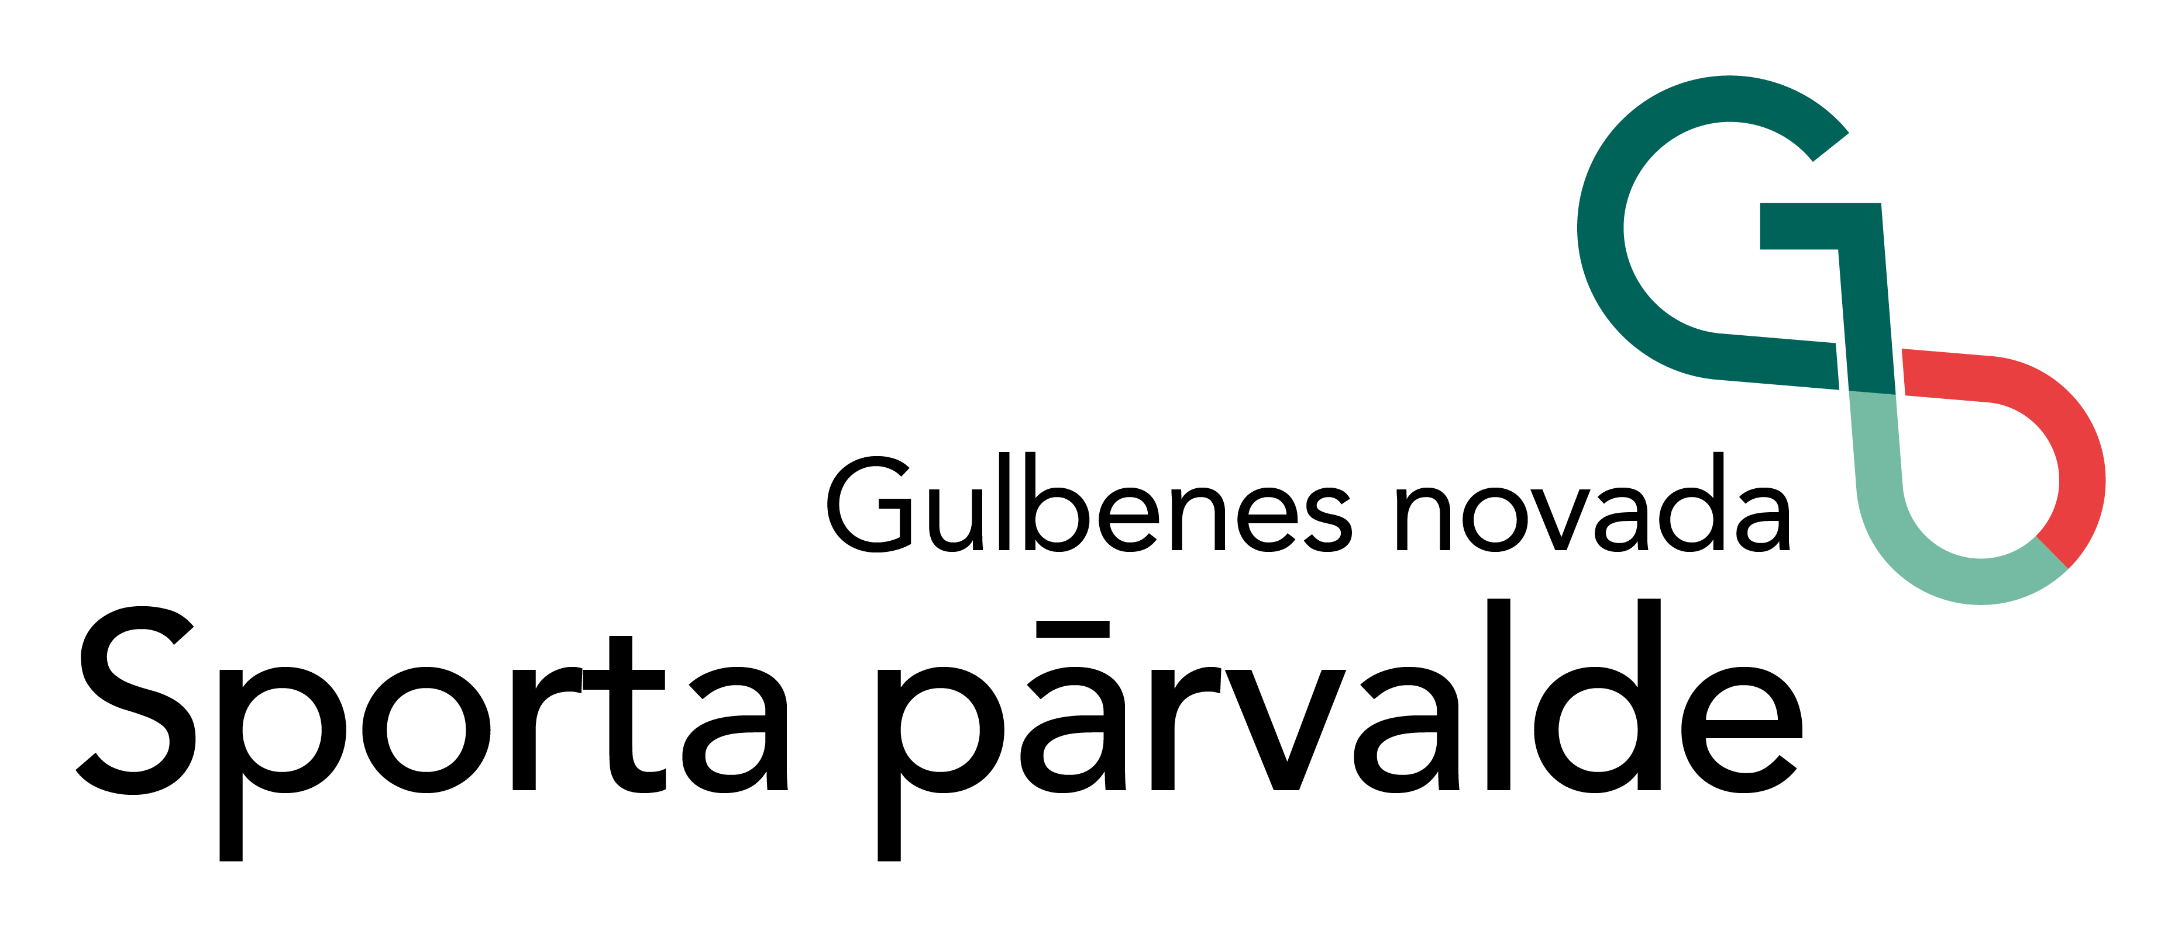
Apstiprinu:
L.Krēmers
Gulbenes novada Sporta
pārvaldes vadītājs
2025.gada 8.jūlijs

Gulbenes novada 2025. gada atklātais mini futbola čempionāts

N O L I K U M S

- MĒRĶIS UN UZDEVUMI
  - Popularizēt amatieru futbolu Gulbenes novada iedzīvotāju vidū.
  - Noskaidrot Gulbenes novada labākās amatieru futbola komandas.
  - Veicināt aktīvu dzīvesveidu.

- VADĪBA
2.1. Gulbenes novada atklāto 2025.gada mini futbola čempionātu (turpmāk – čempionāts) organizē Gulbenes novada Sporta pārvalde.
  - Sacensību galvenais tiesnesis Jānis Stībelis (tel. 26528863, e-pasts: janis.stibelis@gulbene.lv).
  - Tiesnešus uz spēlēm nozīmē galvenais tiesnesis.
  - Galvenais tiesnesis ir atbildīgs par spēļu sekmīgu norisi, kā arī par sacensību norisi saskaņā ar nolikumu, atbilstoši pastāvošajiem mini futbola noteikumiem.

- NORISES LAIKS
3.1. Katrai komandai sabraukumā ne vairāk kā 3 spēles.
3.2. Spēles notiek no 2025.gada 3.augusta līdz 2025.gada septembrim;
3.3. 1.sabraukums – 3.augustā. Atkarībā no pieteikto komandu skaita, spēļu grafiks tiks izsūtīts komandu pārstāvjiem.

4. DALĪBNIEKI
4.1. Čempionātā atļauts piedalīties komandām, kuru sastāvā spēlē Gulbenes novada iedzīvotāji, kā arī citu novadu spēlētāji. Sacensībās piedalās spēlētāji, kuri ir dzimuši 2010.gadā un agrāk.
4.2. 2011.gadā dzimušiem jauniešiem atļauts piedalīties ar vecāku rakstisku atļauju.
4.3. Spēlētājiem jābūt vienādas krāsas formas tērpos.

5. PIETEIKUMI
5.1. Komandu pieteikšana līdz 2025. gada 25. jūlijam: janis.stibelis@gulbene.lv, 26528863.
5.2. Komandas pieteikums - protokols jāiesniedz pirms 1.sabraukuma l.spēles.
5.3. Komandu pieteikumā līdz 16 spēlētājiem.
5.4. Dalības maksa – 70,00 EUR. Dalības maksa komandai jāsamaksā līdz 2.sabraukumam.
5.5. Čempionāta laikā spēlētājam komandu mainīt aizliegts.
5.6. Pieteikumā jābūt spēlētāja parakstam, kas apliecina, ka par savu veselības stāvokli ir atbildīgs pats spēlētājs (paraksts komandas pieteikumā, pielikums Nr.1).
5.7. Piesakoties sacensībām, dalībnieki ar parakstu pieteikumā apliecina, ka neiebilst sacensību laikā organizatoru uzņemto fotogrāfiju un rezultātu ar vārdu un uzvārdu izmantošanai sacensību publiskajos materiālos.
5.8. Čempionāta laikā spēlētājam komandu mainīt aizliegts.

- ČEMPIONĀTA KĀRTĪBA, IZSPĒLES SISTĒMA UN VĒRTĒŠANA
  - Spēles notiek pēc mini futbola noteikumiem. Spēlē 7:7. Spēles laiks 2 x 15 minūtes.
Iesildīšanās laiks pirms spēles laukumā netiek dots.
  - Komandu vietas nosaka pēc iegūto punktu summas (uzvara – 3 punkti, neizšķirts – 1 p., zaudējums – 0 p.). Ja divām vai vairākām komandām ir vienāda punktu summa, tad to nosaka pēc visās spēlēs izcīnītajiem punktiem (uzvaru skaits, vārtu starpība, gūtie vārti).
  - Ja komanda izstājas vai tiek izslēgta no čempionāta, tad anulē iepriekšējos rezultātus un visās turpmākajās spēlēs ieskaita zaudējumus ar 0:W.
  - Čempionātā spēlē viena apļa turnīru, kur noskaidro FINAL 4 komandas.
  - Komanda uz spēli tiek gaidīta līdz 5 min. Pēc tam tiek ieskaitīts zaudējums ar 0:W. Pēc otrās neierašanās – diskvalifikācija.

7. PRETENZIJU IESNIEGŠANA UN IZSKATĪŠANA
7.1. Protests iesniedzams rakstiski galvenajam tiesnesim pusstundas laikā pēc spēles beigu signāla.
7.2. Protestus nepieņem par spēles laiku, 9 m soda sitieniem, ieskaitītiem vai neieskaitītiem vārtiem.
7.3. Protestu izskata čempionāta organizatori (J.Stībelis, L.Krēmers, D.Anča).

8. ĪPAŠIE NOSACĪJUMI
8.1. Komandas pārstāvis ir atbildīgs par kārtību spēles vietā. Pārkāpumu vai bojājumu gadījumā vainīgā komanda sedz visus radušos finansiālos zaudējumus.
8.2. Komandai čempionāta laikā ir viens protokols – pieteikums, kurš pēc katras spēles jāaizpilda un jāparaksta.
8.3. Tiesnešu lēmumi spēles laikā ir galīgi un nav apstrīdami.
8.4. Pēc otrā, trešā vai ceturtā brīdinājuma spēlētājs izlaiž spēli.
8.5. Noraidījums par necenzētu vārdu lietošanu, aizvainojošu žestu un izteicienu lietošanu, nesportisku uzvedību - līdz divu spēļu diskvalifikācijai.
8.6. Noraidījums par tīšu speršanu, mešanu ar priekšmetu, tīšu sitienu un abpusēju rupjību – līdz trīs vai četru spēļu diskvalifikācijai.
8.7. Noraidījums par tiesnešu apvainošanu vai uzbrukumu tiesnesim un par izteikti rupju spēli ar nodomu traumēt pretinieku – līdz diskvalifikācijai no čempionāta.
8.8. Par diviem brīdinājumiem vienā spēlē (noraidījumu) diskvalifikācija uz vienu spēli, bet brīdinājumu statistikā tiek ierakstīts viens.
8.9. Čempionāta organizatoriem ir tiesības pieņemt atsevišķus lēmumus par futbolistiem un komandām gadījumos, kuri nav atspoguļoti šajā nolikumā.
8.10. Noraidījums par “pēdējās cerības” pārkāpumu – diskvalifikācija uz vienu spēli.

9. MEDICĪNISKAIS NODROŠINĀJUMS
  - Katrs sacensību dalībnieks ir atbildīgs par savu veselības stāvokli, ko ar parakstu apstiprina komandas pieteikumā. Čempionāta norises vietā nodrošināta medicīnas soma.
  - Nepieciešamības gadījumā sacensību organizatori nodrošina neatliekamās medicīniskās palīdzības izsaukšanu uz posma norises vietu.

10. APBALVOŠANA
10.1. 1.-3. vietas ieguvējas komandas saņem kausus.
10.2. 1.-3.vietas ieguvēji spēlētāji tiek apbalvoti ar medaļām (ne vairāk kā 16 spēlētāji no komandas).
10.3. Vērtīgākie čempionāta spēlētāji katrā komandā saņem pārsteiguma balvu. Katras komandas pārstāvis nosaka vērtīgāko spēlētāju savā komandā un 5 minūtes pēc čempionāta pēdējās spēles paziņo galvenajam tiesnesim.
10.4. Organizatori ar savu lēmumu var pasniegt balvas arī citās nominācijās.

Pielikums Nr. 1
2025.g. GULBENES NOVADA ATKLĀTĀ MINI FUTBOLA ČEMPIONĀTA PROTOKOLS
Komanda________________________________________
Nr. | Vārds | Uzvārds | Dz.  gads | Vārtu guvēji |  |  |  |  |  |  |  |  |  |  |  | Paraksts par veselības stāvokļa atbilstību sacensībām un kārtības noteikumu ievērošanu sporta zālēs | Paraksts, ka neiebilst sacensību laikā organizatoru uzņemto fotogrāfiju un rezultātu ar vārdu un uzvārdu izmantošanai sacensību publiskajos materiālos un ievēros Ministru kabineta noteikumus nr. 360 “Epidemioloģiskas drošības pasākumi Covid-19 infekcijas izplatības ierobežošanai”
 |  |  |  | 1 | 2 | 3 | 4 | 5 | 6 | 7 | 8 | 9 | 10 | 11 | 12
1.
2.
3.
4.
5.
6.
7.
8.
9.
10.
11.
12.
13.
14.
15.
16.

Komandas pārstāvis:

